Газета муниципального образования Сибирского сельсовета

Основана в марте 2007 года.

МУНИЦИПАЛЬНЫЕ ВЕДОМОСТИ

п. Сибирский

18.09.2024г. № 14

ИНФОРМАЦИЯ

Завершил свою работу проект ТОСа «Радуга» «Установка у обелиска в д. Алексеевка символа памяти «Они вернулись с Победой»

Проект принял участие в районном конкурсе социально-значимых инициатив «Сделай свою территорию лучше» и победил!!!!

На территории обелиска в д. Алексеевка установлен символ памяти «Они вернулись с Победой» с именами тех, кто вернулся в родную деревню в 1945 году с долгожданной Победой. Имея новый, красивый обелиск - такое важное для жителей деревниместо, но как то были забыты те люди которые воевали в годы ВОВ и вернулись в деревню с Победой.

В ходе реализации проекта на пластиковом баннере разместили имена земляков - участников ВОВ и вернувшихся в деревню. Многих из них еще помнят жители, среднее поколение. Молодёжь помнят, как в день Победы старенькие ветераны приходили к обелиску, а дети будучи учениками Алексеевской школы исполняли для них песни и дарили подарки изготовленные собственными руками. Сегодня нет в живых ни одного ветерана, но забыть о них нельзя. Они ковали Победу и уцелели в этом страшном огне. В наше время когда погибают наши защитники, данная проблема является актуальной. Никто не забыт и ничто не забыто.

На территории обелиска проводятся и будут проводиться различные патриотические митинги и акции, в которых принимают участия не только дети, но и взрослые (дети и внуки погибших земляков).

Огромное спасибо жителям деревни Мацко (Бойко) Марии Николаевне и Литвиновой (Бойко) Елене Семёновне, которые помнили и поделились информацией о тех людях которые вернулись в родное село с долгожданной Победой.

Самое активное участие в реализации проекта по установки символа памяти принял житель деревни Нейштед Владимир Степанович.

Руководитель проекта Ягур Л.А.

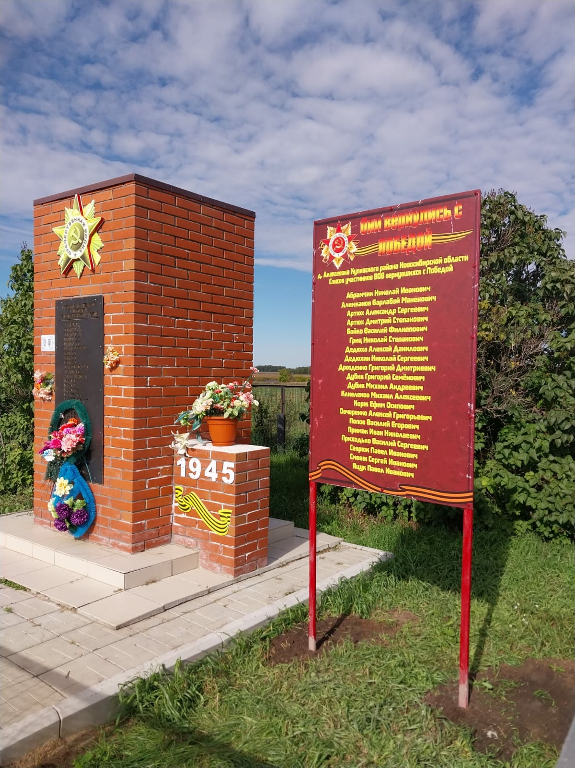

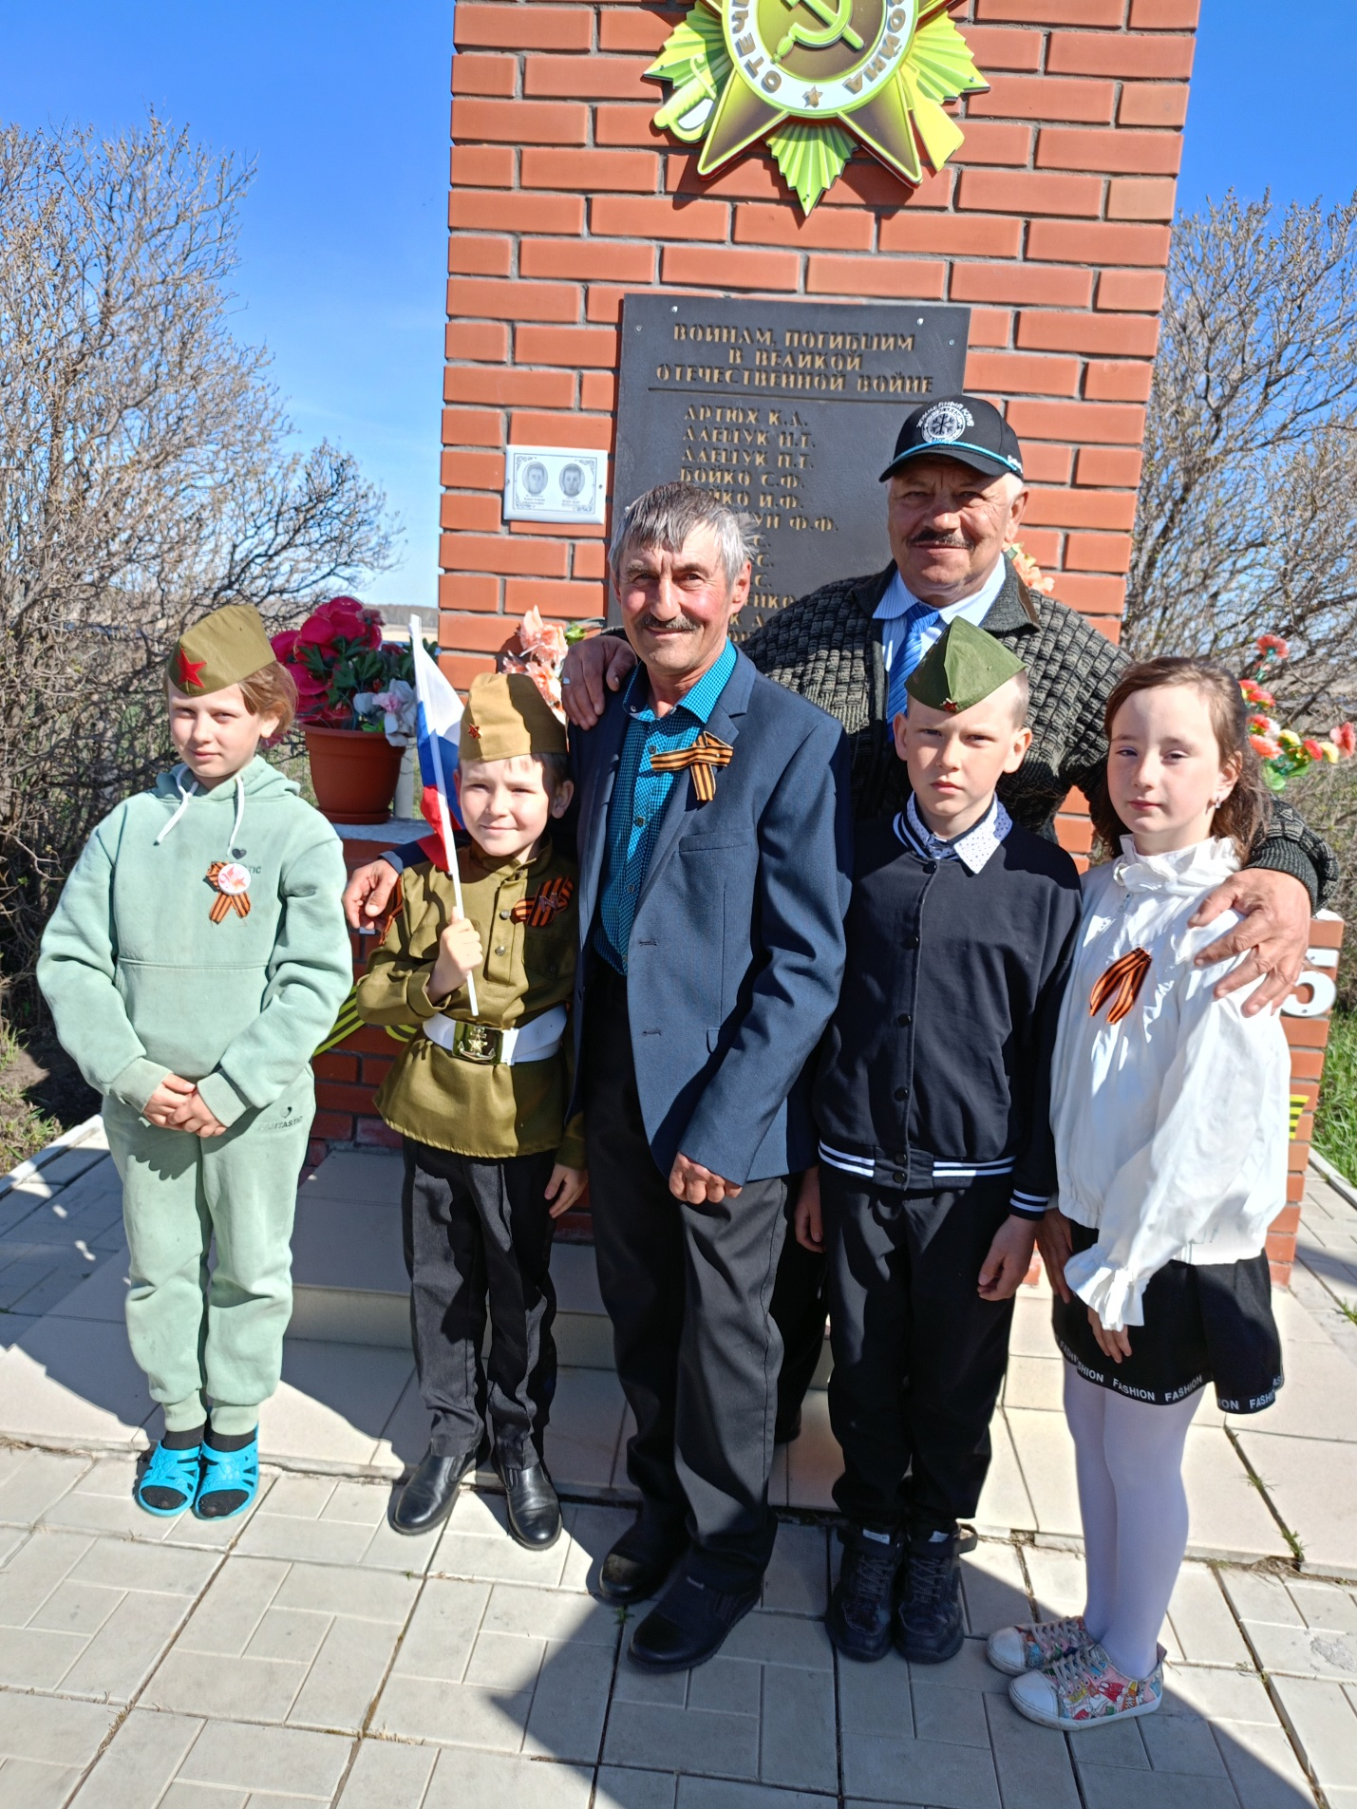

|  |  |  |  |
| --- | --- | --- | --- |
| Газета Муниципального образования Сибирского сельсовета  **МУНИЦИПАЛЬНЫЕ**  **ВЕДОМОСТИ** | Учредитель газеты  АДМИНИСТРАЦИЯ СИБИРСКОГО СЕЛЬСОВЕТА | Адрес редакции  632744  п. Сибирский  ул. Учительская, 11  Администрация сельсовета | Редактор:  Л.А. Ягур. |